 |  | UNIVERSIDAD ESTATAL A DISTANCIA (UNED)  ESCUELA DE CIENCIAS EXACTAS Y NATURALES  CÁTEDRA DE FÍSICA PARA INGENIERÍAS  LABORATORIO DE EXPERIMENTACIÓN REMOTA |  |  | 
Modalidad de experimentación: Presencial |  |  | Unidad temática: Termodinámica
 | Autores: Marco Conejo Villalobos, Eduardo Arias Navarro, Daniel Guillermo Elizondo Blanco |  |  | Año: 2022
 | Coeficiente de Expansión Lineal
 | OBJETIVOS
- Determinar el coeficiente de expansión lineal para el cobre, aluminio y latón.
- Familiarizar al estudiante con la utilización de instrumentos digitales para medir variables eléctricas.
- Reconocer el termistor como un instrumento cuya resistencia eléctrica varía con los cambios de temperatura.
EQUIPO

- Computadora, Tablet, Smartphone o algún dispositivo electrónico con acceso a internet.

PREPARACIÓN
Para realizar esta práctica debe presentarse puntualmente a su respectiva sede según indica el cronograma, debe acatar todas las medidas de seguridad dispuestas para ingresar al laboratorio de física, cumpliendo de manera adecuado los códigos de vestimenta e indumentaria, además de cualquier otra instrucción dispuesta a nivel sanitario. En caso de alguna consulta, puede utilizar el foro el respectivo entorno virtual de la asignatura previo a la realización de la práctica.

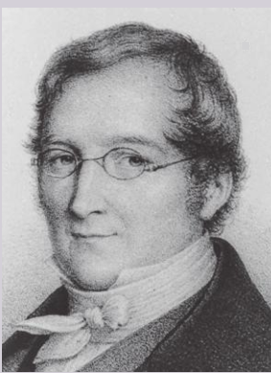
Reseña histórica de la Expansión Térmica.
El estudio termodinámico empieza con la introducción y desarrollo de los primeros termómetros, y quien lo empezaría sería el gran científico Joseph Black (1728-1799), quien fue profesor de química y ciencias médicas en Glasgow y Edinburgh. Black es conocido por hacer una distinción correcta entre la temperatura y el calor, también de confirmar el hecho de que los objetos en contacto tendrán una misma temperatura.
Con el inicio del estudio en la termodinámica por parte Black, otros científicos sobresalientes empezaron a realizar sus propios aportes a esta área, apellidos como Fourier, Joule, Carnot, Classius, Thomson y Boltzmann, son reconocidos hoy en día por sus grandes aportes a la física en el área de la termodinámica.
Figura 1. Joseph Louis Gay-Lussac (1778-1850.). Fuente: Simonyi K., 2012
Por su parte, Joseph Louis Gay-Lussac (1778-1850), gran conocido profesor de Química de la École Polytechnique y de Física en Sorbonne en Francia, se le atribuye la obtención de un resultado muy importante en la termodinámica. Durante una investigación de expansión de gases a presión constante en 1802, deduce que el volumen de un gas ($V$), luego de un cambio de temperatura, puede ser bien aproximado por medio de la relación: $V=V_{0}\left[1+α\left(t-t_{0}\right)\right],$donde $V_{0}$ es el volumen inicial, $t-t_{0}$ en el cambio en la temperatura, y $α$ es llamado el coeficiente de expansión del gas. Gay-Lussac fue la primera persona en presentar la idea de que los objetos cambian su volumen en función del cambio en la temperatura que experimenten (Simonyi K., 2012).

NOTA TEÓRICA
Los cambios en las dimensiones y los volúmenes de los materiales son efectos térmicos comunes. La expansión térmica es el resultado de un cambio en la distancia media que separa los átomos de un material. Los átomos se mantienen unidos por fuerzas de unión, que se pueden representar de modo simplista como resortes en un modelo sencillo de un sólido. Los átomos vibran hacia atrás y hacia adelante, y al incrementar la temperatura (mayor energía interna) se vuelven cada vez más activos y vibran distancias más grandes. Como resultado el sólido se expande como un todo.
El cambio en un sólido en una dimensión (longitud ancho o espesor) se llama expansión lineal. Para cambios pequeños de temperatura, la expansión lineal es aproximadamente proporcional al cambio de temperatura $ΔT$. Si $ΔT$ es razonablemente pequeño, el cambio en la longitud $ΔL$es generalmente proporcional a $L$y $ΔT$, matemáticamente:
$ΔL = αLoΔT$ (Ecuación 1)
donde $α$ es el coeficiente de expansión lineal para el material. Para materiales que son no isotrópicos, como algunos cristales asimétricos, $α$ depende de la dirección a lo largo de la cual se mide la expansión. En este experimento se determinará el coeficiente de expansión lineal para el cobre, aluminio y acero. Estos metales son isotrópicos, de modo que solo se necesita medir $α$ en una dirección cualquiera. Además, para el ámbito de temperaturas menor de 100 °C que usaremos no varía con la temperatura de manera perceptible.

Para el cálculo de la incertidumbre de $α$
En la presente práctica de laboratorio, hemos usado la letra griega $Δ$ (Delta mayúscula) para denotar el cambio en una cantidad, por ejemplo, $ΔT$ que significa el cambio en la temperatura; por lo tanto, para no cambiar la notación, seguiremos usando $Δ$ para indicar el cambio de las cantidades estudiadas, y usaremos la letra griega $δ$ para indicar la incertidumbre de una de las cantidades estudiadas.
Antes de obtener la incertidumbre del coeficiente de expansión térmica ($δα$), debemos de obtener las incertidumbres de los 3 valores que necesitamos para obtener $α$, que son: $ΔL$, $ΔT$ y $L_{o}$, por lo que denotaremos:
$δ(ΔL)$: Incertidumbre en el cambio de longitud.
$δ(L_{o})$: Incertidumbre en la longitud inicial.
$δ(ΔT)$: Incertidumbre en el cambio de la temperatura.
Las primeras dos incertidumbres son obtenidas a partir de mediciones directas, y estas serán iguales a su error de lectura mínima; esto debido al hecho de que no realizaremos repeticiones del experimento para el mismo $α$ de uno de los metales estudiados, lo que quiere decir, que no obtendremos errores aleatorios.
La incertidumbre del cambio de la temperatura es una medida indirecta y se obtendrá a partir del procedimiento en el documento “Anexo para el cálculo de ΔT y δ(ΔT)”.
Finalmente, la incertidumbre del coeficiente de expansión térmica es:

$δα=\left[\frac{1}{L_{o}ΔT}\right]δ(ΔL)+\left[\frac{ΔL}{L_{o}{(ΔT)}^{2}}\right]δ(ΔT)+\left[\frac{ΔL}{ΔT{(L_{o})}^{2}}\right]δ(L_{o})$ (Ecuación 2)

TRABAJO PREVIO
- Complete la Tabla 1 respondiendo a las preguntas en ella.

Tabla 1. Solución Trabajo Previo.
Pregunta o actividad + Respuestas
Microscópico | ¿Qué sucede con una molécula, de un sólido, al calentarse?  (Pista: Investigue sobre la energía de la molécula al calentarse)  Respuesta:
Microscópico | Realice un dibujo, como ejemplo, donde muestre el antes y después de un grupo de moléculas en un sólido al calentarse.  Dibujo:
Macroscópico | ¿Qué es un material Isotrópico?  Respuesta:
Macroscópico | En base a lo anterior y en sus propias palabras, ¿qué sería entonces la expansión térmica? (a nivel macro)  Respuesta:
Termistores | ¿Qué es un termistor NTC?  Respuesta:

PROCEDIMIENTO
Parte A. Ingreso al Laboratorio.
- Acceda al recurso dispuesto en el aula de Moodle de la asignatura que se llama Laboratorio remoto “Coeficiente de Expansión Térmica” o similar.
- Una vez que ingrese, usted podrá hacer clic para poder acceder al laboratorio en una ventana nueva.
- Posteriormente, dé clic en el botón color naranja con la etiqueta “Accede”.
- Automáticamente, usted habrá ingresado a una ventana como la que se observa en la Figura 1.
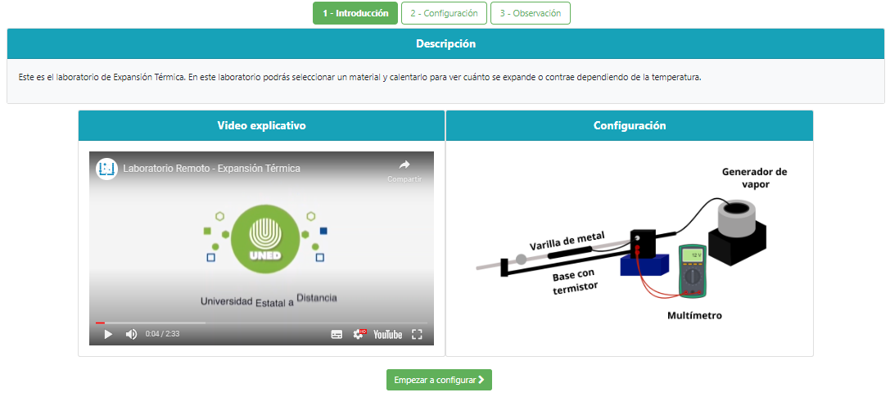
Figura 1. Acceso del laboratorio remoto en modo para seleccionar el ángulo del plano inclinado.
Nota: Al ingresar, usted contará con un intervalo de tiempo de 20 minutos para la obtención de los datos para la actividad (Figura 1, a la izquierda arriba). En caso de que su tiempo acabe, usted puede salir y volver a iniciar el laboratorio con un nuevo contador de tiempo. La razón del intervalo de tiempo, es porque se reserva un espacio de acceso al laboratorio para usted. Este es un laboratorio remoto diferido, por lo tanto, su disposición depende de la cantidad de usuarios que lo estén utilizando. Haga cuenta que hay otros estudiantes intentando entrar y esperando detrás suyo a que usted termine; por lo tanto, se le recomienda que haga uso del tiempo necesario para la toma de datos, sin perder de vista la necesidad de sus compañeros.
Parte B. Obtención de datos.
- Una vez ingrese en el laboratorio, observe el video explicativo que se encuentra en esta ventana, y analice la representación de la configuración experimental del equipo usado dentro del laboratorio.
- De clic en el botón “Empezar a configurar” o en “2 - Configuración”, esto lo llevará a una ventana como la que se muestra en la Figura 2.

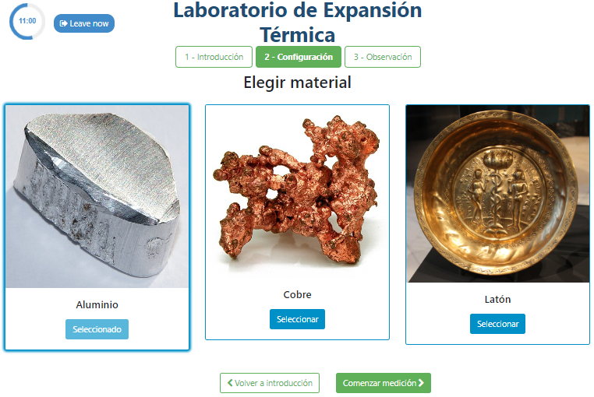
Figura 2. Espacio de configuración del experimento.
- Seleccione uno de los metales que desee visualizar y de clic en “Comenzar medición”. Se abrirá una ventana similar a la presentada en la Figura 3.

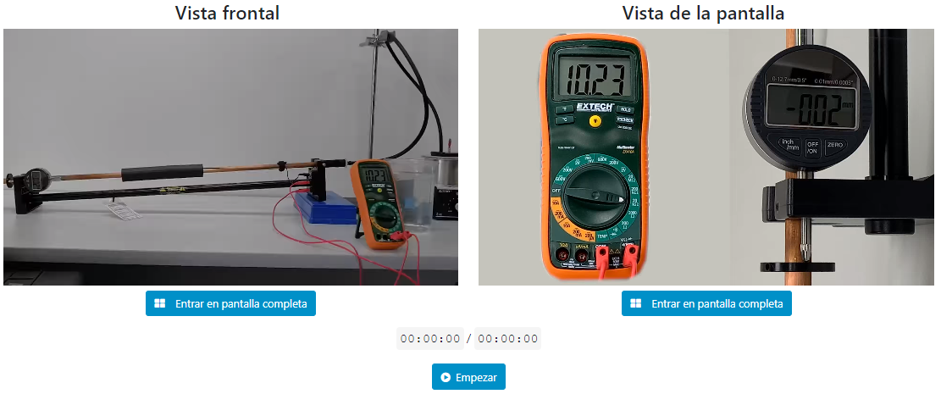
Figura 3. Ventana de Observación.
- De clic en el botón “Empezar”. Esto le permitirá visualizar una grabación experimental donde un tubo del metal seleccionado, sufrirá un cambio en su longitud. En la izquierda de la Figura 3, tendrá una vista frontal o general del proceso experimental, y a la derecha, cuenta con la vista de pantallas, la cual le permitirá obtener datos de resistencia (multímetro) y cambio de la longitud del tubo (micrómetro).
- Realice un intento de prueba, para que se familiarice con la forma en la que cambian los datos en el multímetro y en el micrómetro conforme avanza el experimento.
Nota: Preste atención al hecho que la resistencia que registra el multímetro, durante casi todo el experimento, se encuentra en constante cambio, mientras que la medida registrada en el micrómetro puede permanecer igual, mientras que la resistencia varía.
- Cuando se encuentre listo para la obtención de datos, reinicie la visualización del experimento, ingresando de nuevo en la ventana de configuración y seleccionando el metal que desee. Siga los siguientes puntos.
- Al dar clic en el botón “Empezar”, registre el valor de resistencia que marque el multímetro como la resistencia a la temperatura ambiente $\left(R_{ta}\right)$ en la Tabla 2; registre además la incertidumbre de este valor $\left(δR_{ta}\right)$.
- Preste atención a la medición inicial que registre el micrómetro, ya que, en teoría, este debería estar en cero, sin embargo, podría estar en algún otro valor; en caso de ser así, tenga ese dato en mente.
- Atención: Observe el multímetro y el medidor micrométrico (Figura 3 a la derecha), cuando el valor que registra el micrómetro se estabilice (deje de cambiar y llegue a un valor lo más aparente a ser estable) anote el valor de la resistencia como $R_{ca}$ y la expansión que registra el micrómetro digital como $ΔL$, todo esto en la Tabla 2.
- Además, anote las incertidumbres de estos valores $δR_{ca}$y $δ\left(ΔL\right)$ en Ohmios y metros respectivamente, también en la Tabla 2.
Nota: Considere la escala en la que se encuentra el multímetro como de “kilo”, o sea, la resistencia que este registra se encuentra en unidades de kilo Ohmios ($kΩ$); por su parte, la medida del micrómetro se encuentra en milímetros ($mm$). Los datos que debe registrar en la Tabla 2 deben estar en Ohmios y en metros. Además, en la Tabla 2, ya se encuentran los datos de la longitud inicial de las varillas, con su respectiva incertidumbre.
- Repita el procedimiento para los dos tubos restantes.

Material | $ΔL\left(m\right)$ | $δ\left(ΔL\right)\left(m\right)$ | $L_{0}\left(m\right)$ | $δ\left(L_{0}\right)\left(m\right)$ | $R_{ta}\left(Ω\right)$ | $δR_{ta}\left(Ω\right)$ | $R_{ca}\left(Ω\right)$ | $δR_{ca}\left(Ω\right)$
Aluminio |  |  | $0,75$ | $0,005$
Latón |  |  | $0,75$ | $0,005$
Cobre |  |  | $0,75$ | $0,005$
Tabla 2. Medidas experimentales directas.

ANÁLISIS DE RESULTADOS
Parte A. Obtención de la temperatura ambiente y caliente, con sus respectivas incertidumbres.
- Complete las Tablas 3 y 4 haciendo uso del documento “Anexo para el cálculo de ΔT y δ(ΔT)” brindado por la catedra para la realización de este experimento.
- Usando la sección Anexo A, y a partir de los datos registrados en la Tabla 2, y siguiendo el procedimiento para la obtención de la Temperatura ambiente $T_{ta}$ y su incertidumbre $δ\left(T_{ta}\right)$, complete la Tabla 3.
- Vuelva a realizar el mismo procedimiento ahora para la temperatura caliente $T_{ca}$y su incertidumbre $δ\left(T_{ca}\right)$, completando la Tabla 4.

Material | $R_{1}$ | $R_{2}$ | $T_{1}$ | $T_{2}$ | $m$ | $b$ | $T_{ta}$ | $δ\left(T_{ta}\right)$
Aluminio
Latón
Cobre
Tabla 3. Obtención de la temperatura ambiente y su incertidumbre.

Material | $R_{1}$ | $R_{2}$ | $T_{1}$ | $T_{2}$ | $m$ | $b$ | $T_{ca}$ | $δ\left(T_{ca}\right)$
Aluminio
Latón
Cobre
Tabla 4. Obtención de la temperatura caliente y su incertidumbre.

Parte B. Obtención del cambio en la temperatura y su incertidumbre.
- Complete la Tabla 5 haciendo uso del documento “Anexo para el cálculo de ΔT y δ(ΔT)” brindado por la catedra para la realización de este experimento.
- Usando la sección Anexo B, siguiendo los pasos, y a partir de los datos registrados en la Tabla 3 y 4 con la temperatura ambiente, temperatura caliente y sus incertidumbres, proceda a completar la Tabla 5 obteniendo el cambio en la temperatura y su incertidumbre, para cada uno de los metales.

Tabla 5. Obtención del cambio en la temperatura y su incertidumbre.
Material | $ΔT\left(°C\right)$ | $δ\left(ΔT\right)\left(°C\right)$
Aluminio
Latón
Cobre
Parte C. Obtención del coeficiente de expansión lineal y su incertidumbre.
- Calcule el valor del coeficiente de expansión lineal $α$haciendo uso de la ecuación 1. Anote sus resultados en la Tabla 6, para cada uno de los metales.
- Obtenga la incertidumbre $δα$para el coeficiente de expansión lineal usando la ecuación 2 y los resultados obtenidos en Tablas anteriores. Anote sus resultados en la Tabla 6, para cada uno de los metales.
- Calcule el porcentaje de error para cada uno de los valores obtenidos con respecto a un valor teórico.

Tabla 6. Resultados finales y porcentaje de error con respecto a valores teóricos.
Material | $α\left(°C^{-1}\right)$ | $δα \left(°C^{-1}\right)$ |  | Valor teórico $(°C^{-1})$ | Porcentaje de error
Aluminio |  |  |  | $2.36x{10}^{-5}$
Latón |  |  |  | $2.03x{10}^{-5}$
Cobre |  |  |  | $1.70x{10}^{-5}$

DISCUSIÓN DE RESULTADOS
- ¿Qué tan certeros son sus resultados con respecto al porcentaje de error?
- ¿El valor teórico del coeficiente de expansión lineal, se encuentra en el intervalo obtenido de manera experimental? Entiéndase por intervalo el que se obtiene con la incertidumbre para cada uno de los metales.
- Con respecto a la teoría: ¿Qué se observaría en un termómetro si el mercurio y el vidrio tuvieran igual coeficiente de dilatación cúbica?

REFERENCIAS
Loría, R. (2009). Manual de prácticas para Laboratorio de Física General II. Escuela de Física.
Pasco Scientific. (2022). Manual de expansión térmica. [en línea]. Extraído de: https://cdn.pasco.com/product_document/Thermal-Expansion-Apparatus-Manual-TD-8856.pdf
Serway, R; Jewett, J. (2019). Física para ciencias e ingeniería. Volumen 2. Edición 9. Cengage learning. México, D.F. ISBN: 978133553582. Pp 716.
Simonyi K. (2012). A Cultural History of Physics. CRC Press. ISBN: 978-1-4398-6511-8
Wilson, J; Buffa, A & Lou, B. (2007). Física. Edición 7. PEARSON EDUCATION, México. ISBN: 0131495798. Pp 59-171.
Young, H. D., Freedman, R. A., Ford, A. L., Sears, F. W., & Zemansky, M. W. (2018). Física universitaria. Volumen 2. Edición 13. PEARSON EDUCATION. México D.F. ISBN: 9786073244404.

